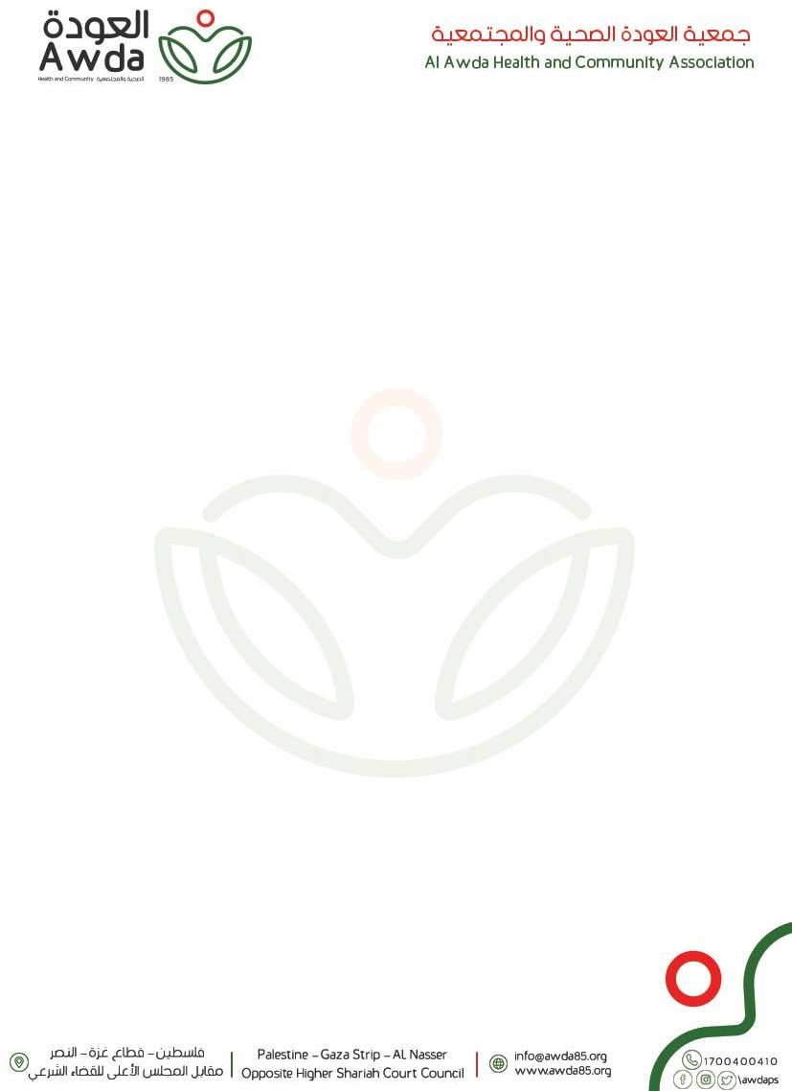

Datum: 22/5/2025

**Appell der Al-Awda Health and Community Association**

Seit dem Ausbruch des Feuers im Al-Awda-Krankenhaus in Tal al-Zaatar im nördlichen Gazastreifen um 2 Uhr morgens am heutigen Donnerstag, den 22. Mai 2025, versuchen die Mitarbeiter des Krankenhauses, das Feuer zu löschen, das in den Lagerhallen und Geschäften des Krankenhauses ausgebrochen war.

Sie breitet sich auf die übrigen Einrichtungen des Krankenhauses aus und bedroht das Leben der Patienten und des Personals im Krankenhaus.

Leider weitet sich der Feuerkreis in den Einrichtungen des Krankenhauses immer weiter aus, und die Besatzungen sind nicht in der Lage, die Brände zu bekämpfen, da sie nicht über die notwendigen Fähigkeiten verfügen, und die Besatzungspanzer belagern das Krankenhaus erneut.

Seit heute Morgen steht Al-Awda in Kontakt mit allen Beteiligten, einschließlich der Weltgesundheitsorganisation, dem Gesundheitssektor, dem Internationalen Roten Kreuz, dem Humanitären Fonds der Palästinensischen Autonomiebehörde, dem Palästinensischen NRO-Netzwerk und allen relevanten Parteien.

Die Al Awda Health and Community Association ist sich des Ausmaßes der Herausforderungen bewusst, vor denen alle Beteiligten stehen, aber

1) Druck auf die Besatzungsmächte ausüben, damit die zurückkehrenden Besatzungen ihre Löscharbeiten fortsetzen können und ihr Leben nicht durch die in der Nähe des Krankenhauses anwesenden Besatzungsmächte gefährdet wird.

2. auf die Besatzungstruppen Druck auszuüben, damit sie den Zivilschutzmannschaften Zugang gewähren und ihnen den Weg zu

Al-Awda Krankenhaus - Tal al-Zaatar, um zu versuchen, das Feuer zu löschen und eine Ausbreitung zu verhindern.

3 fordern, dass sich das Internationale Rote Kreuz unverzüglich zum Al Awda Krankenhaus - Tel Al Zaatar begibt, um die Patienten und das Personal des Krankenhauses zu schützen und dem Personal des Al Awda Krankenhauses zu ermöglichen, die Löscharbeiten fortzusetzen.

**Raafat Ali Almajdalawi**

**Generaldirektor der Al-Awda Health and Community Association**